**COLEGIO PSICOPEDAGÓGICO EL ARTE DE SABER**

**ACTIVIDAD DE SISTEMAS GRADO SEGUNDO.**

1. Leer la guía completa. (Es para dos semanas de trabajo virtual)
2. Observa los Videos de YouTube para afianzar los temas a trabajar:

Video: Alinear el texto en el word.

<https://www.youtube.com/watch?v=hJhc6V5sR9A>

<https://www.youtube.com/watch?v=QPaSEiWrrZM&feature=emb_logo>

1. Observa la guía de trabajo virtual que está en formato de documento Word la cual debe ser **copiada y resuelta en el cuaderno** (por protección al medio ambiente **NO** hay que imprimir), debes enviar las evidencias de la actividad por la plataforma Nota escolar a mas tardas el **JUEVES 13 DE AGOSTO.** (Por favor enviar las actividades completas y una sola vez) Gracias.

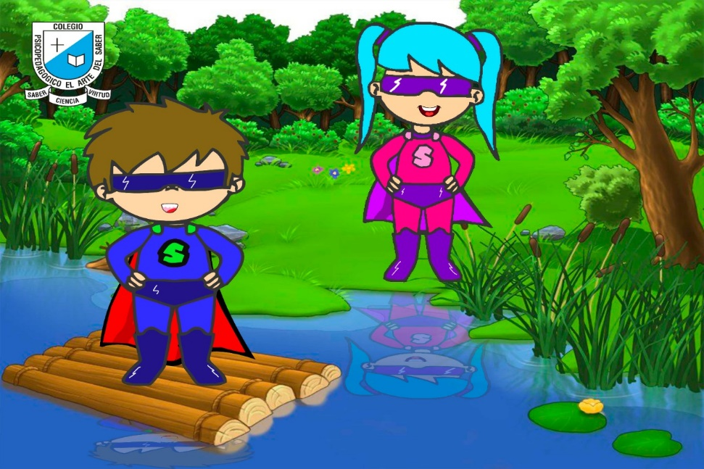

Debes realizar tus actividades con orden, aseo, buena presentación, coloreado, ortografía y desarrollar los procesos de sistemas completos.

Debes ser responsable en la entrega de las actividades con calidad y en las fechas asignadas.



|  |  |  |  |
| --- | --- | --- | --- |
| **COLEGIO PSICOPEDAGÓGICO EL ARTE DEL SABER** | | | |
| **ASIGNATURA:**  **SISTEMAS** | **GRADO:**  **SEGUNDO** | **PERIODO: III**  **SEMANAS 26 y 27** | **FECHA: ACTIVIDAD QUINCENAL**  **AGOSTO 3 / AGOSTO 13** |

 **Objetivo:** • Identificar las herramientas de word como un procesador de palabra.

**GUÍA DE TRABAJO VIRTUAL**

**(Lee con atención, copia el tema en el cuaderno y resuelve)**

**TAMAÑO, ESTILO Y ALINEACIÓN**

**TAMAÑO**



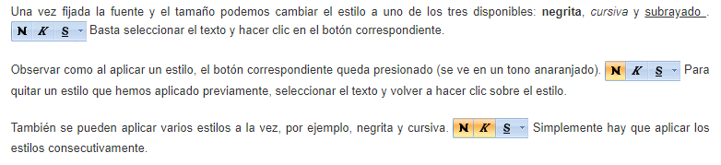**ESTILO**

**ALINEACIÓN**

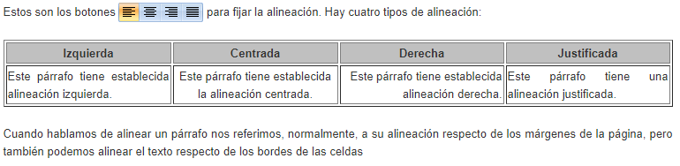

HOMEWORK

1. Escribe tu biografía en word, luego alinea cada párrafo de forma diferente y cámbiale la fuente, el color y el tamaño de la letra.
2. Toma las fotos de tú actividad (tema copiado en el cuaderno y biografía en word) y envíalas mediante la plataforma Nota Escolar.